Aseiniad 4014
Kayleigh Tamlin
2310396

Targedau personol
Angen gwneud cysylltiadau gyda’r Safonau Proffesiynol | Wedi ceisio cynnwys cysylltiadau gyda’r safonau proffesiynol

Teitl: Dangoswch sut y gall addysgu a dysgu trawsgwriclaidd dylanwadu ar sgiliau a dealltwriaeth fanwl. Ategwch hyn gan gyfeirio at ymchwil berthnasol, cynllun gwers manwl a deunydd darpariaeth barhaus.

Mae Cwricwlwm i Gymru wedi seilio ar ganfyddiadau adroddiad Donaldson(2015). Cyflwynwyd Llywodraeth Cymru'r meysydd dysgu yn hytrach na phynciau traddodiadol a’r syniad o ddysgu’n drawsgwricwlaidd. Y cred yw mi fydd hyn yn cynorthwyo’r disgyblion sydd i ddod i lwyddo i gyrraedd nod y pedwar diben sef: i fod yn ddysgwyr uchelgeisiol, galluog, i fod yn ddinasyddion egwyddorol, gwybodus, i fod yn unigolion iach, hyderus ac i fod yn gyfranwyr mentrus, creadigol(Anon,2024).
Gydag ysgolion Cymru nawr yn dilyn cwricwlwm i Gymru 2022, mae yna ddisgwyliad ar athrawon defnyddio technegau dysgu trawsgwricwlaidd fel rhan annatod i’r dosbarth. Er bod gydag athrawon ychydig o ryddid gyda’r hyn maent yn dysgu’n drawsgwricwlaidd, gwelwn ar y wefan Hwb Cymru (2022) bod llenyddiaeth, mathemateg a chymhwysedd digidol i gyd yn bynciau gorfodol i ddysgu’n drawsgwricwlaidd. Dewis yr ysgol a sut maent wedi penderfynu cynllunio ar gyfer Cwricwlwm i Gymru 2022 bydd yn penodi ym mha ffordd bydd hyn yn cydblethu mewn i’r gwersi. Yn y byd rydym yn byw ynddi, mae technoleg yn holl bwysig i’n fywydau, ac felly mae penderfyniad Llywodraeth Cymru i gynnwys y cymhwysedd digidol fel pwnc gorfodol i ddysgu’n drawsgwricwlaidd o fudd i’r disgyblion. Mi fydd y cymhwysedd digidol yn arfu’r disgyblion gyda’r sgiliau bydd angen arnynt i fod yn ddinasyddion digidol hyderus er mwyn cynyddu eu cyfleoedd i fod yn llwyddiannus o fewn y byd tu hwnt i’r ysgol (Llywodraeth Cymru, 2018). Yn ôl Cerevetti, NSTA Board of Directors a Lott (2012),(2018),(2019), mae dysgu trawsgwricwlaidd yn dangos gwell cymhelliant o fewn disgyblion ac yn caniatáu iddynt gael gwell dealltwriaeth o fewn y pynciau craidd am eu bod yn tynnu sgiliau oddi wrth bynciau eraill.
Beth yn union yw dysgu trawsgwricwlaidd? Dysgu trawsgwricwlaidd yw mewnblethu patrymau gwybodaeth defnyddiwyd ar draws pynciau ym mhob agwedd o’r gwersi. Mae’n ddull o ymdrin addysg yn fwy creadigol ac yn ehangu gwybodaeth yr athrawon a’r disgyblion ym mhob maes dysgu (Anon, 2021).
Does dim dwywaith bod nifer helaeth o gyfleoedd i’r athrawon a’r disgyblion wrth addysgu a’n dysgu’n drawsgwricwlaidd. Nid yn unig bydd gwersi trawsgwricwlaidd yn gwneud cynllunio gwersi byddai at ddant y mwyafrif yn y rhan fwyaf o bynciau yn haws, bydd yn arwain at well cyfranogiad wrth y disgyblion mi fydd yn golygu gwell rheolaeth o’r dosbarth, byddai hefyd yn gwneud y pynciau traddodiadol yn fwy hygyrch i’r rheini sydd yn llai academaidd.
Negydd i’r dysgu trawsgwricwlaidd yw’r gofynion ychwanegol sydd ar yr athrawon i greu adnoddau newydd ar gyfer y gwersi, am fod y dysgu yma’n newydd, mi fydd yna brinder adnoddau parod ac felly mi fydd rhaid i athrawon treulio mwy o amser yn cynllunio gwersi, yn enwedig y rheini sydd yn dysgu trwy gyfrwng y Gymraeg (Timmerman V,2019).
Diddorol yw’r dewis o bynciau sy’n orfodol i ddysgu’n drawsgwricwlaidd. Heb os, mae llenyddiaeth, rhifedd a sgiliau digidol i gyd yn sgiliau hanfodol pwysig ar gyfer llwyddo mewn bywyd pob dydd ac felly gallwn ddweud bydd ailymweld a’r un sgiliau er mwyn rhoi’r cyfle i’r disgyblion perffeithio'r rhain hyd eithaf eu gallu yn golygu gwell raddfa o lwyddiant ymysg y genhedlaeth oedd sydd i ddod. Mae ailadrodd sgiliau yn cryfhau’r prosesydd niwral sydd yn yr ymennydd bydd yn arwain at ddysgu a chofio patrymau dysgu. Mi fydd y dysgu trawsgwricwlaidd yn gallu golygu bydd y disgyblion yn ymgyfarwyddo gyda defnyddio’r sgiliau sydd ganddynt ym mhob sefyllfa academaidd a’r rhan fwyaf yn fywyd pob dydd boed yn fater ieithyddol, rhifedd neu’n ddigidol (Juju,2017).
Mae’n debyg bod trywydd trawsgwricwlaidd yn cael i ddilyn yn ysgolion uwchradd ac addysg bellach, felly, mae cyflwyno’r dechneg yma o ddysgu at lefel sylfaenol yn adeiladu seiliau cryf ar gyfer gweddill gyrfa’r disgyblion o fewn y byd addysg ac yn arwain at fwy o lwyddiant tu hwnt i’r ysgol gynradd (Chiangpradit L, 2022).
Yn ôl Laird (1985), mae’r dysgu gorau yn digwydd pan mae’r synhwyrau i gyd yn cael i’w defnyddio. Gyda Chwricwlwm i Gymru, posibilrwydd sydd yn fwy hygyrch i ysgolion nawr yw’r defnydd o dripiau dosbarth fel sbardun i’r disgyblion ar gyfer y themâu dan sylw (Gravells A, 2017) . Nid yn unig ydy tripiau ysgol sicrhau bod y pum synnwyr yn cael i gynnwys yn y dysgu, mae hefyd yn ychwanegu at gyfoethogi profiadau’r disgyblion ac yn rhoi’r un cyfleoedd iddynt fel bod yna dealltwriaeth gan bob un cyn dechrau dysgu’n ddyfnach am bwnc. Enghraifft o ddefnyddio trip fel sbardun trawsgwricwlaidd gwelais yn ystod fy niwrnodau cyfoethogi yn yr ysgol oedd taith i gopa mynydd a oedd yn gyfagos gyda’r ysgol ble roedd gan flwyddyn dau'r cyfle i ffilmio ‘vlog’. Roedd y disgyblion yn cael nifer o gyfleoedd yn ystod y daith yma, er sbardun ar gyfer gwell dealltwriaeth y stori Wendi Wlanog oedd hyn, cawson hefyd amser i ddysgu am eu hardal yn uniongyrchol wrth ddysgu yn yr awyr agored, roeddent hefyd yn defnyddio sgiliau digidol a’u sgiliau llafar yn ystod y broses o ffilmio’u vlog.
Gwendid i’r dysgu trawsgwricwlaidd yw’r costau sydd ynghlwm gyda threfnu tripiau a phrofiadau cyfoethogi yn enwedig am fod costau byw mor uchel, nad oes gan rieni nag ysgolion yr arian yn ychwanegol. Mae hefyd yn golygu bod ysgolion nawr o dan bwysau i wneud toriadau er mwyn arbed arian sydd yn weddill yn y gyllideb, felly nad yw tripiau yn flaenoriaeth rhagor (Classick R, Lucas M, Julius J, Skipp A, 2023).
Pump agwedd sydd i’r fframwaith trawsgwricwlaidd llenyddiaeth sef: gwrando, darllen, trawsieithu a gwaith llafar. Dyma yw’r prif agweddau sydd i iaith, mae rhannu’r pwnc i’r meysydd uchod yn gwneud cynnwys llenyddiaeth yn rhan o’r cwricwlwm trawsgwricwlaidd yn haws(Anon, 2023) . Mae yna sawl agwedd sydd wedi uwcholeuo o’r fframwaith trawsgwricwlaidd rhifedd bydd angen i athrawon canolbwyntio arnynt wrth ddysgu’n drawsgwricwlaidd. Y sgiliau sylfaenol bydd yn caniatáu i’r disgyblion adnabod patrymau a medru tyfu i fod yn bobl barod i ddatrys problemau. Enghraifft o ddysgu trawsgwricwlaidd oedd yn cyfuno iaith, mathemateg a rhifedd a’r celfyddydau gwelais ar un o fy niwrnodau cyfoethogi oedd; gosod cwestiwn rhifedd mewn brawddeg sef “Mae 3 coeden, ac mae 5 aderyn ym mhob coeden. Mae 15 i gyd. Tynnwch lun i fynd gyda’r stori”, mae dealltwriaeth a sgiliau mathemategol, darllen a chelf i gyd yn cael ei ymweld ag yn yr un dasg fach yma. Roedd y disgyblion yn frwdfrydig i wneud hyn, gan gynnwys y rheini sydd yn dangos llai o ddiddordeb nag eraill yn fathemateg ac fe lwyddodd pob un disgybl i gwblhau’r dasg ac i ddeall yr elfen fathemategol o’r swm dan sylw.
Wedi atodi mae yna adnodd ar gyfer y maes dysgu gwyddoniaeth a thechnoleg i flwyddyn dau. Bydd yr adnodd yn ddefnyddiol ar gyfer gwersi sydd yn drafod y gadwyn fwyd. Yn amlwg y pwnc ffocws i’r dasg yw gwyddoniaeth, ond, mae yna hefyd elfen ieithyddol iddo gyda’r disgwyliad i’r disgyblion defnyddio enwau anifeiliaid efallai na fyddant wedi dod ar draws yn y Gymraeg, ac felly, byddant yn defnyddio’r sgil o drawsieithu. Gwenid i’r adnodd yw’r diffyg cyfle i’r disgyblion ni fydd yn cyrraedd y dasg estynedig i gyflawni brawddegau ysgrifenedig er mwyn disgrifio’r hyn sydd yn digwydd o fewn y gadwyn fwyd. Er hyn gallaf ddadlau bod y disgyblion sydd yn cwblhau’r brif dasg yn unig ar gam gynnydd ychydig is ac felly mi fydd cael y cyfle i ysgrifennu’r enwau yn unig yn rhoi’r cyfle iddynt sicrhau eu bod yn defnyddio atalnodi cywir, sef prif lythrennau ac atalnodau llawn sef nodau cam gynnydd 1. Tybiaf os yw’r elfen ddigidol digon heriol i ddisgyblion blwyddyn dau, deallaf fod yr hyn sy’n ddisgwyliedig ohonynt yn y dasg yn cyfateb a gofynion cam gynnydd 1 yn fframwaith y cymhwysedd digidol, felly, byddai’n syniad ail-ymweld a’r elfen yma ac ystyried ymestyn y gofynion i gyfateb a gofynion cam gynnydd 2 (Llywodraeth Cymru, 2022). Mae’r delweddau defnyddiais yn rhai realistig ac yn rhoi tro Montessori ar y gwaith oherwydd hyn. Bydd y disgyblion medru deall y gadwyn bwyd a gwerthfawrogi bod hyn yn digwydd go iawn gan fod y lluniau'r union yn beth â’r anifeiliaid a’r planhigion maent yn gweld o ddydd i ddydd (Anon, N.D). Negydd arall i’r adnodd yw un enghraifft o sut i ddylunio cadwyn bwyd sydd wedi cynnwys bydd efallai’n cyfyngu dealltwriaeth y disgyblion pe bawn yn dod ar draws fformat arall, er mwyn ehangu ymwybyddiaeth y disgyblion bod nifer o ffurf gall cael ei defnyddio i gynrychioli’r gadwyn bwyd, byddai modd cyflwyno'r rhain yn y gwaith.
Posib awgrymu gweledigaeth Llywodraeth Cymru gyda Chwricwlwm i Gymru 2022 a dysgu trawsgwricwlaidd ar draws ysgolion cynradd yw cynnal diddordeb gymaint o ddisgyblion sydd yn bosib o fewn y dosbarth mewn ffordd fwy creadigol a hwylus (Anon, 2018). Bydd y cyfleoedd cyfoethogi ac edrych ar bynciau mewn mwy nag un agwedd yn drawsgwricwlaidd yn gwneud gwersi’n fwy cofiadwy bydd yn gwneud cynhwyso sgiliau perthnasol i wahanol sefyllfaoedd boed yn academaidd neu beidio yn haws i’r unigolion. Mi fydd hefyd yn arwain at ddatblygu’r disgyblion yn gyfannol wrth iddynt gyrraedd nod pob un o’r pedwar diben.
Bydd dysgu trawsgwricwlaidd yn dylanwadu ar sut byddaf yn mynd ati i gynllunio gwersi yn ystod fy mhrofiad PAP a thu hwnt i’r brifysgol. Yn gyntaf, mi fydd yn rhaid i mi sicrhau fy mod yn dilyn y canllawiau yn fwy agos er mwyn sicrhau bod y disgwyliadau sydd gyda’r llywodraeth o athrawon yn cael i gyflawni. Ar y dechrau byddaf yn gofyn am gymorth wrth athrawon eraill yn yr ysgol yn ogystal â’n mentor dosbarth. Mi fydd glynu at y canllawiau hefyd yn sicrhau gwell profiadau dosbarth i’r disgyblion. Yn ogystal â hyn, byddaf yn ceisio meddwl tu allan i’r bocs er mwyn gosod bachyn neu sbardun cofiadwy bydd yn dylanwadu ac yn cydio ar ddychymyg y disgyblion fel bod cymhelliant y dysgu yn fewnol i’r disgyblion bydd yn y pendraw yn golygu gwell llwyddiant a rheolaeth dosbarth (Chuter C, 2020). Yn sicr, byddaf yn edrych i gynllunio ar y cyd gydag athrawon eraill wrth osod gwersi trawsgwricwlaidd, mi fydd hyn yn caniatáu imi gael mewnbwn wrth bobl sydd ag arbenigedd o fewn meysydd gwahanol ac yn golygu gwell cynlluniau ar gyfer fy nosbarthiadau (Sadek H, 2019).

Anon, (2024), Cwricwlwm i Gymru [(https://www.ysgolgymraegllangennech.cymru/gwybodaeth/cwricwlwm-newydd]

Anon, (2023), Curriculum for Wales: The Three Crosscurricular Skills [https://equaleducationpartners.com/blog/curriculum-for-wales-the-three-cross-curricular-skills/]

Anon, (2021), What is Crosscurricular? [https://www.twinkl.co.uk/teaching-wiki/cross-curricular]

Anon, (2018), Providing enriched experiences to develop skills, Estyn [https://www.estyn.gov.wales/effective-practice/providing-enriched-experiences-develop-skills#:~:text=Teachers%20now%20plan%20for%20cross,digital%20skills%20regularly%20and%20purposefully.&text=Through%20a%20thematic%20method%20of,numeracy%2C%20ICT%20and%20digital%20skills.]

Anon, (N.D), What is the prepared Environment / Montessori Academy childcare [https://montessoriacademy.com.au/montessori-education/prepared-environment/#:~:text=The%20Montessori%20approach%20emphasises%20the,metal%20utensils%20over%20plastic%20substitutes.]

Cerevetti, NSTA Board of Directors a Lott (2012),(2018),(2019 ), The Power of Crosscurricular Integration in Education [https://blog.eie.org/cross-curriculum-2023#:~:text=The%20benefits%20of%20a%20cross,lesson%20planning%2C%20and%20educator%20confidence.]

Classick R, Lucas M, Julius J, Skipp A, (2023), Cost of living crisis: Impact on Schools [https://www.nfer.ac.uk/publications/cost-of-living-crisis-impact-on-schools/]

Chiangradit L, (2022), 4 Benefits of Crosscurricular Instruction/ STEM Sports [https://stemsports.com/the-benefits-of-cross-curricular-instruction/]

Chuter C, (2020), The role of motivation in learning [https://theeducationhub.org.nz/motivation/]

Gravells A, (2017), Learning Theories, [https://www.anngravells.com/information/learning-theories]

Llywodraeth Cymru, (2022), Fframwaith Cymhwysedd Digidol, [https://hwb.gov.wales/cwricwlwm-i-gymru/fframweithiau-sgiliau-trawsgwricwlaidd/fframwaith-cymhwysedd-digidol]

Llywodraeth Cymru, (2022), Cross curricular skills frameworks - Hwb [https://hwb.gov.wales/curriculum-for-wales/cross-curricular-skills-frameworks/#:~:text=Literacy%2C%20numeracy%20and%20digital%20competence,ensure%20progression%20in%20these%20skills]

Llywodraeth Cymru, (2018), Fframwaith Cymhwysedd Digidol Atebion i’ch Cwestiynau [https://hwb.gov.wales/api/storage/d5a657fd-47bd-46e4-bb0b-bfbbec1ad8d9/fframwaith-cymhwysedd-digidol-atebion-i-ch-cwestiynau.pdf]

Juju, (2017), Repitition and Child development in Montessori Education [https://montessoriacademy.com.au/repetition-child-development-montessori/#:~:text=During%20the%20work%20cycle%2C%20it,required%20for%20more%20advanced%20work.]

Timmerman V, (2019), Crosscurricular teaching reccommendations for crosscurricular teaching implementation [https://ibe.edu.pl/images/badania/Crosscut/CROSSCUT%20recommendations.pdf]

Sadek H, (2019), Teach students, not subjects: the benefits of crosscurricular teaching and learning [https://www.cambridge.org/elt/blog/2019/11/01/teach-students-not-subjects/]

Atodiadau:

- Torrwch allan y cadwyn bwyd a’r lluniau sydd uwchben.
- Gludwch y lluniau yn y trefn cywir mewn i’r bocsys.
- Labelwch y lluniau – gallwch defnyddio’r mat geiriau i’ch helpu.

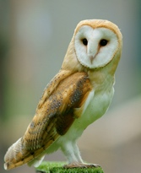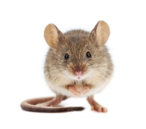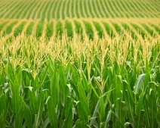

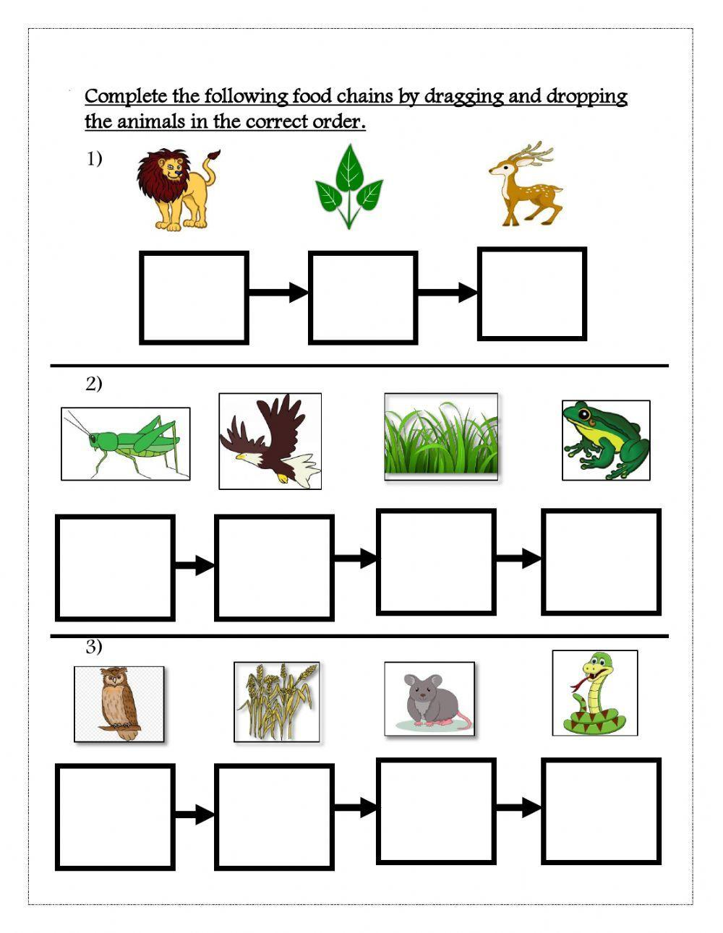

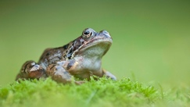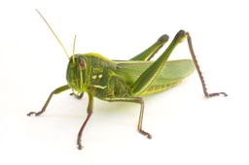

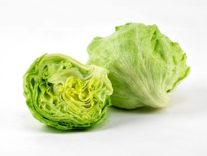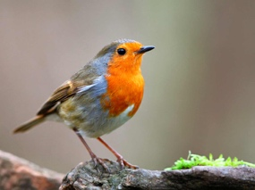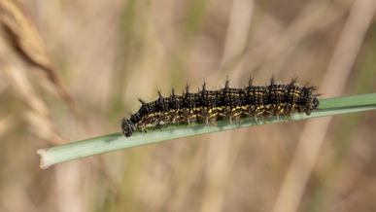

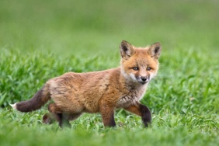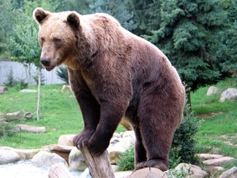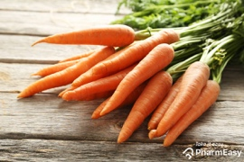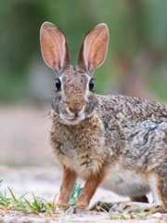

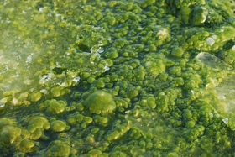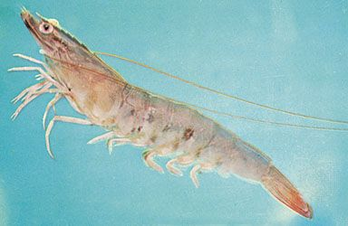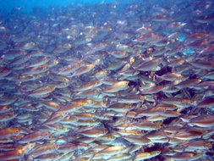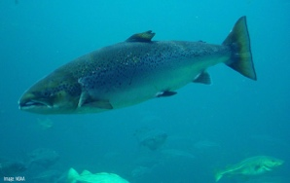

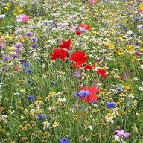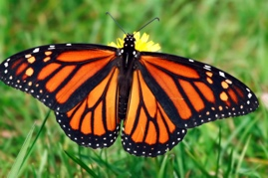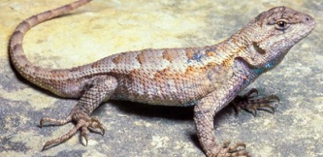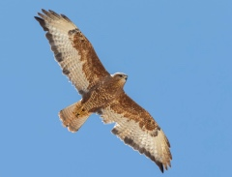

Tasg estunedig:
Ewch ati i ddewis lluniau ar y we er mwyn creu cadwyn bwyd eich hun.
Ar ôl torri rhein allan a’i gludo yn y cadwyn bwyd isod, ysgrifennwch brawddeg yr un i ddisgrifio beth sy’n disgwydd ym mhob cam.

